Областное государственное автономное
профессиональное образовательное учреждение
«Алексеевский агротехнический техникум»

Региональный конкурс профессионального мастерства для преподавателей ПОО СПО Белгородской области
«Лучшая методическая разработка учебного занятия»

Номинация «Лучшая методическая разработка учебного занятия по учебному предмету общеобразовательного цикла»

МЕТОДИЧЕСКАЯ разработка учебного ЗАНЯТИЯ
по ДУП.12 «Научная картина мира. Экология»

Тема: «Городская квартира и требования ее экологической безопасности» (профессия 19.01.17 Повар, кондитер)

Николаева Елена Михайловна, Хохлова Екатерина Федоровна преподаватели ОГАПОУ «Алексеевский агротехнический техникум»

Алексеевка - 2023
Аннотация

В данной методической разработке урока рассматриваются вопросы, касающиеся городской квартиры и требования к ее экологической безопасности, влияние шума и вибрации на организм человека.
Данная методическая работа может быть полезна преподавателям при подготовке к уроку по экологии в соответствии с рабочей программой общеобразовательной учебной дисциплины «Экология» для профессиональных образовательных учреждений.

Содержание
1. Введение.
2. Основная часть.
3. Заключение.
4. Список использованных источников.
5. Приложение.

1. Введение

Актуальность данной темы очевидна, комфортность жилища является одним из главных материальных условий жизни современного человека. Состояние жилища направлено на удовлетворение материальных и духовных потребностей человека, используется как место проживания, отдыха, творческой деятельности.
Среднестатистический гражданин сталкивается с определенными эколого - экономическими рисками не только при выборе и приобретении, но и в процессе ремонта и обустройства жилища. В перечень подобных рисков можно отнести: состояние жилища и придомовой территории, качество отделочных материалов, приоритеты в выборе техники и др. Финансовые возможности конкретной семьи, безусловно, существенно влияют на фактор экологической безопасности.
Современное развитие техники, оснащение предприятий мощными и быстродвижущимися машинами и механизмами приводит к тому, что человек постоянно подвергается воздействию шума все возрастающей интенсивности. Повышение уровня шума и вибрации на рабочих местах оказывает вредное воздействие на организм человека. В результате длительного воздействия шума нарушается нормальная деятельность сердечно - сосудистой и нервной системы, пищеварительных и кроветворных органов, развивается профессиональная тугоухость, прогрессирование которой может привести к полной потере слуха.
На промышленных предприятиях среди производственных вредностей одно из ведущих мест занимает шум и вибрация. Вредное воздействие повышенного уровня шума на организм человека общеизвестно, поэтому актуальность данной проблемы очевидна.
На здоровье человека негативно влияет и радиоактивное излучение. Мебель и обои, находящиеся в комнате или кабинете, могут выделять ароматические углероды, фенолы и формальдегиды и другие вредные вещества, которые способны вызвать у человека аллергию или астму. Поэтому дома и на работе необходимо постоянно следить за тем, чтобы бытовая техника, одежда, дешёвые офисные диваны и другие предметы, имеющиеся в квартире и офисе, были экологически чистыми.
Данная тема выбрана неслучайно, ведь сложившаяся в настоящее время опасная экологическая ситуация требует от каждого человека предпринимать меры, направленные на защиту своего дома, дачи, рабочего места от вредных веществ, проводить экологическую экспертизу, на входит в программу профессиональных образовательных организаций, реализующих образовательную программу среднего общего образования в пределах освоения основной профессиональной образовательной программы СПО на базе основного общего образования при подготовке специалистов среднего звена. В содержании учебного предмета «Экология» эта тема стоит в разделе «Среда обитания человека».
При планировании типа урока и его структуры были учтены индивидуальные, возрастные и психологические особенности обучающихся, объем учебного материала, сложность информации подобраны с учетом дифференцированного подхода. Содержание урока полностью соответствует теме. Все единицы содержания урока связаны между собой.
Все этапы урока логически связаны между собой. Урок разработан с использованием разнообразных форм и методов, направленных на формирование духовно богатой, физически здоровой, творчески мыслящей личности с использованием проблемно-диалогового метода, которые соответствовали задачам урока: характеру и содержанию учебного материала; материальному обеспечению урока; индивидуальным особенностям, возможностям и обученности обучающихся; бюджету времени.
Учебная деятельность обучающихся была направлена на развитие памяти, речи, мышления, восприятия, воображения, внимания. Урок имеет большое воспитательное значение.

2. Основная часть
Конспект учебного занятия по ДУП.12 «Научная картина мира. Экология»

Тема занятия: «Городская квартира и требования ее экологической безопасности»
Профессия: 19.01.17 Повар, кондитер
Тип занятия: урок изучения нового материала
Цель: разработка теоретических и методических оснований для изучения оценок городской среды ее жителями.
Задачи:
Обучающие: развитие представлений об основных требованиях экологической безопасности городской квартиры; определение экологических параметров современного человеческого жилища; получение знаний в области экологических требований к уровню шума, вибрации, организации строительства помещений.
Развивающие: содействие развитию социальной и коммуникативной компетентности, аналитического мышления, активности, рефлексивных способностей обучающегося; развитие умения отстаивать и аргументировать свою позицию.
Воспитательные: создание условия для выражения обучающимися собственного мнения; формирование чувства ответственности за безопасную жизнь в городе.
Оборудование: АРМ, презентация, схемы (приложения 1-5) .
Методическое обеспечение: ИКТ, кейс-технология (анализ конкретной ситуации), технология критического мышления (кластер), элементы беседы, презентация, практические задания, беседа.
Прогнозируемый результат:
Личностные: проявлять учебно-познавательный интерес к изучаемому материалу, любить родную природу, ценить общечеловеческие гуманистические ценности, нравственное сознание и поведение на основе усвоения общечеловеческих ценностей; личностное, профессиональное, жизненное самоопределение.
Метапредметные: умение понимать проблему, выдвигать гипотезу, структурировать материал, выделять причинно-следственные связи в устных и письменных высказываниях, формулировать выводы; выражать свое отношение к ним в развернутых аргументированных устных и письменных высказываниях; умение продуктивно общаться и взаимодействовать в процессе совместной деятельности, учитывать позиции других участников деятельности.
Предметные: урок строится на знаниях, полученных при изучении дисциплин: «Безопасность жизнедеятельности» (по теме: «Обеспечение личной безопасности и сохранение здоровья населения»), География (по теме: «Географические аспекты современных глобальных проблем человечества».

Ход учебного занятия

I этап учебного занятия: Организационный момент
Цель | Задачи
Настроить на восприятие нового материала | Подготовка обучающихся к работе на уроке.
Деятельность преподавателя | Деятельность обучающихся | Формы организации совместного взаимодействия на уроке
Обращение преподавателя к обучающимся:  Здравствуйте! Садитесь.  Дежурный доложите информацию о готовности аудитории и обучающихся к занятию. | Приветствуют преподавателя  Доклад дежурного. | Включение обучающихся в рабочую атмосферу.
II этап учебного занятия: Актуализация знаний
Цель | Задачи
Поставить перед обучающимися цель урока. | Целеполагание, знакомство обучающихся с целями и задачами урока, создание мотивации к дальнейшей работе на уроке. Вместе с обучающимися определить тему урока. Заинтересовать обучающихся изучаемой темой. Сориентировать и настроить обучающихся на работу в течение всего занятия.
Деятельность преподавателя | Деятельность обучающихся | Формы организации совместного взаимодействия на уроке
Для того, чтобы вы поняли о чем пойдет сегодня речь, отгадайте небольшой кроссворд  Не живая, а идет;  Неподвижна, а ведет. (Дорога)  Стою я с краю улицы  В длинном сапоге –  Чучело трехглазое  На одной ноге. (Светофор)  На проезжей части,  Неизвестной масти.  Всяк ногами ее топчет,  А она молчит не ропщет. (Зебра)  На двух колесах я качу,  Двумя педалями кручу,  За руль держусь, гляжу вперед.  И вижу – скоро… (Поворот)  Чего ни в комнате,  ни на улице не увидишь? (Воздух)  Итак, сегодня у нас с вами первый урок в теме 2. Среда обитания человека и экологическая безопасность. Запишите тему занятия:  Городская среда.  Первый вопрос нашей темы: Городская квартира и требования к ее экологической безопасности.  Сегодня мы с вами познакомимся с характеристиками городской квартиры как основного экотипа (записать в словарь) современного человека. Научимся определять экологические параметры современного человеческого жилища. Изучим экологические требования к уровню шума, вибрации (записать в словарь), организации строительства жилых и нежилых помещений, автомобильных дорог. | Слушают преподавателя  Отгадывают кроссворд.  Вместе с преподавателем  формулируют тему занятия.  Записывают определения терминов в тезаурус. | Включение обучающихся в творческую деятельность.  Вопросно-ответное единство.
III этап учебного занятия: Изучение нового материала
Цель | Задачи
Познакомимся с характеристиками городской квартиры как основного экотипа современного человека.  Определять экологические параметры современного человеческого жилища.  Экологические требования к уровню шума, вибрации, организации строительства помещений. | Обеспечение восприятия осмысления и первичного запоминания знаний и способов действий, связей и отношений в объекте изучения  Научить предвидеть и объяснять причины опасностей.  Воспитать серьезное отношение к великому богатству каждого – жизни и здоровью человека.
Деятельность преподавателя | Деятельность обучающихся | Формы организации совместного взаимодействия на уроке
Сегодня, как вы уже догадались, мы поговорим о городе, так как город – место жительства для большинства из нас, наша малая Родина, которую мы с вами должны беречь и сохранять.  Преподаватель читает стихи С.В.Михалкова:  Где ты живешь? Где построен твой дом?  И хорошо ли ты с домом знаком?  Ты нам ответишь: «Живу я в квартире, номер ее 324.  Дом – на Садовой, рядом кино.  Все что кругом мне знакомо давно».  - Дом на Садовой? Этого мало,  Город нам свой назови для начала.  Город назвал – расскажи, что кругом:  Все, что кругом – это тоже твой дом.  - Город стоит на широкой реке,  А за рекой виден лес вдалеке.  Тянутся к лесу сады и поля.  Очень красивая наша Земля!  - Ну, а страна где? Сумеешь ответить?  - Как и все страны – на нашей планете.  Наш общий дом – это планета Земля. Если посмотреть внимательно на карту можно увидеть множество крупных городов, разбросанных по всей планете. Крупные города называют мегаполисами (записать в тетрадь). Рост городов называется урбанизация. (записать в тетрадь).  А знаете ли вы когда появились первые города?... Первое упоминание о городах относится к 4-3 тысячелетиям до нашей эры. Это Вавилон, Мемфис и Фивы в Египте, Спарта и Афины в Греции. (После некоторой паузы) Первое упоминание о городах относится к 4-3 тысячелетиям до нашей эры. Это Вавилон, Мемфис и Фивы в Египте, Спарта и Афины в Греции  Так что же такое - город? Как вы думаете?  Город – это населенный пункт, жители которого, как правило, не занимаются сельским хозяйством.  Как вы думаете, что привлекает современного человека в городской жизни?  - В городах для удобства человека к жилым домам подводятся вода, газ, электричество;  - В городах существует целая сеть торговых организаций;  - Городской транспорт обеспечивает передвижение людей в необходимые для них районы;  - Создана система учебных заведений различного уровня;  - Население обслуживают медицинские учреждения;  - Действует система культурных, научных и спортивных учреждений;  - Созданы службы для обеспечения безопасности населения  Так какой вывод мы можем сделать?  Город создает благоприятные условия для жизни и жизнедеятельности человека, но многофункциональные системы жизнеобеспечения несут в себе определенную опасность для городского жителя и требуют от него особенного поведения, обеспечивающего его безопасность. Человек в городе больше подвергается факторам опасности.  Чтобы система работа слажено, существуют определенные правила поведения для всего населения города. Нарушение этих правил несет за собой возникновение опасных ситуаций для жизни и здоровья человека. Давайте произведем характеристику современной квартиры.  Прежде всего, приобретая квартиру необходимо обратить внимание на то, как обстоят дела с экологией прилегающей территории.  Обратим внимание на отделочные материалы, которые используются в квартире. Например,  Стены - виниловые обои плохо пропускают воздух, соответственно может на стенах появиться грибок. Выход: заменить например, на стеклотканевые, к тому же они обладают противопожарными свойствами, легко моются.  Половое покрытие из ленолеума хорошо переносит избыток влаги, но длительное время выделяют вредные вещества (бензол, фталаты) в воздух помещений. На кухне, коридоре, ванной комнате – можно использовать керамическую плитку. Эти материалы легки в уборке. Использование ламината может быть в зале, спальной комнате. Ламинат – является натуральным дополнением к интерьеру.  Окна – деревянные оконные рамы, покрытые масляной краской, со временем деформируются, краска трескается и отшелушивается. Альтернатива: стеклопакеты из древесного массива.  Потолок – побелка или полимерные натяжные и подвесные потолки.  Мебель – изготовлена из ДСП (древесностружечные плиты) или древесного массива.  Предметы быта и интерьера, бытовая техника – должны быть безопасны и удобны в использовании.  Постоянное соблюдение правил безопасности жизнеобеспечения при использовании всех благ обеспечивают безопасность человека в городской квартире. Какие опасности нас подстерегают в квартире?  Следующий вопрос, который мы с вами должны сегодня изучить: Шум и вибрация в городских условиях. Влияние шума и вибрации на здоровье человека.  Итак, шум и вибрация – механические колебания, распространяющиеся в среде. Они различаются между собой частотой колебаний. Чувствительность уха к звуковым колебаниям зависит от силы и интенсивности звука, частоты колебаний. Единицей измерения силы звука принят бел (записать в тетрадь)  Шум влияет на весь организм отрицательно: на органы слуха, происходит ряд изменений в организме человека: повышается давление крови, учащается или замедляется ритм сердечных сокращений, могут возникнуть заболевания нервной системы, ослабляется внимание, снижается производительность труда. Вибрация также отрицательно влияет на организм, вызывает виброболезнь.  В условиях городского шума происходит напряжение слухового анализатора, что может вызвать отклонение в качестве слуха, вызвать потерю слуха и вызвать другие вредные последствия – звон в ушах, головокружение, головную боль, повышенную усталость. Шум сокращает продолжительность жизни человека, по данным австрийских исследований на 8-12 лет. Более чувствительны к шуму люди старшего возраста. Данные опроса показывают, что беспокоящее действие шума отражается на людях, занятых умственным трудом.  Источниками шума в городской среде является:  -транспорт  -грохот строительной техники  -промышленные предприятия и оборудование;  -техническое и технологическое оснащение зданий (лифт, кондиционеры);  -санитарное оснащение зданий (водопроводная сеть);  -аппаратура для воспроизведения музыка;  -«бытовой шум» | Обучающиеся слушают преподавателя.  Обучающиеся заполняют таблицу (адрес проживания).  Обучающиеся слушают преподавателя.  Записывают определения терминов в тезаурус.  Обучающиеся пытаются ответить на поставленный вопрос.  Обучающиеся пытаются ответить на поставленный вопрос.  Обучающиеся слушают преподавателя.  Обучающиеся пытаются ответить на поставленный вопрос.  Обучающиеся слушают преподавателя.  Обучающиеся пытаются ответить на поставленный вопрос.  Обучающиеся слушают преподавателя.  Обучающиеся слушают преподавателя.  Обучающиеся слушают преподавателя, заполняют схему.  Обучающиеся слушают преподавателя.  Обучающиеся отвечают на поставленный вопрос.  Обучающиеся записывают тему вопроса в тетради.  Обучающиеся заполняют схему «Источники шума в городе» | Включение обучающихся в творческую деятельность.  При необходимости заполняют таблицу.  Вопросно-ответное единство.  Беседа.  Вопросно-ответное единство.  Вопросно-ответное единство.  Беседа.  Беседа.  При необходимости совместное заполнение схемы.  При необходимости помощь, направление хода мысли.
IV этап Первичное осмысление и закрепление
Цель | Задачи
Закрепить усвоенные знания | Добиться поставленных результатов
Деятельность преподавателя | Деятельность обучающихся | Формы организации совместного взаимодействия на уроке
Итак, необходимо запомнить влияние экологических факторов в наших квартирах необходимо снижать, давайте с целью закрепления изученного материала оформим памятки по безопасному нахождению в городской среде. | Обучающие слушают преподавателя.  Обучающиеся оформляют памятки. | Включение обучающихся в творческую деятельность, помощь преподавателя при необходимости.
V этап учебного занятия: Итоги урока. Рефлексия
Цель | Задачи
Подвести итог занятия, выставить оценки за ответы с мест, оформление памятки. | Добиться поставленных целей урока
Деятельность преподавателя | Деятельность обучающихся | Формы организации совместного взаимодействия на уроке
Ребята, давайте обсудим, что для вас сегодня из полученной информации было известным, новым, интересным, а также, о чем хотелось бы узнать больше.  После обсуждения: индивидуальная работа в тетради, заполнение таблицы.  Для жизнестойкости в городской среде человек должен быть подготовлен к вероятным экстремальным ситуациям, уметь предвидеть и предотвратить их, знать источники и зоны повышенной опасности. | Обучающиеся пытаются ответить на поставленный вопрос с места (коллективная работа).  Обучающиеся индивидуально в тетради заполняют таблицу: (индивидуальная работа).  Обучающиеся слушают преподавателя. | Вопросно-ответное единство.  Коллективная работа.  Индивидуальная работа.
VI этап учебного занятия: Домашнее задание
Цель | Задачи
Поставить задачи на следующий урок. | Мобилизация обучающихся на выполнение домашнего задания. Объяснение алгоритма выполнения домашнего задания.
Деятельность преподавателя | Деятельность обучающихся | Формы организации совместного взаимодействия на уроке
1. Изучить материал занятия.  2. Написать мини-сочинение на тему: «Моя квартира».  3. Прочитать стр. 111-129  Впереди у нас с вами еще много встреч. Берегите себя! | Слушают преподавателя, после чего записывают домашнее задание. | Обучающиеся записывают домашнее задание в тетрадь. Прощаются с преподавателем.

3.Заключение

Человек проводит значительную часть своей жизни в жилище (квартире), поэтому для сохранения здоровья, работоспособности, хорошего настроения огромную роль играет санитарное состояние жилища и уровень его благоустройства. Большинство современных домов построены из железобетонных панелей или блоков, оснащены коммуникациями из синтетических материалов, обставлены мебелью из смеси древесных стружек и синтетических смол, с полами из пластика и ковров из химических волокон. Они защищают людей от внешних воздействий, но сами часто обладают свойствами, отрицательно влияющими на здоровье людей. Городской житель на работе и дома постоянно подвергается воздействию большого числа факторов – микроклимата, химического состава воздуха и находящимися в нем взвешенных веществ, недостатка или избытка солнечного света, электромагнитных полей, шума, вибрации, ионизирующего излучения, биологических агентов. Один из важнейших элементов, обеспечивающих комфорт в жилище, благоприятный климат.
Каждая квартира является формой среды обитания человека, также как среда обитания – лес, пустыня, океан. Жизнь, здоровье и работоспособность человека в значительной степени зависят от экологической безопасности и условий микроклимата дома, где он проводит как минимум 30% своего времени. Поэтому очень важно уделять своему жилищу как можно больше времени, ведь от состояния места обитания человека зависит самое главное – здоровье.
Мы вряд ли можем контролировать качество воздуха за стенами нашей квартиры и далеко не всегда можем выбирать, где жить, но мы в состоянии создать дома комфортный микроклимат. В современной квартире есть ряд возможностей существенно снизить негативное воздействие города и неблагоприятного окружения – с помощью технических приспособлений, подбора высококачественных материалов и соблюдения всех перечисленных правил изученных на уроке.
Тема урока раскрылась полно, интересно, доступно для возрастных особенностей детей. Активность обучающихся при закреплении нового материала была высокой. Ребята высказывали своё мнение. Проводилось индивидуальное консультирование обучающихся по заполнению таблицы.
Опираясь на вышеуказанные этапы урока, при изучении новой темы применялись: репродуктивный, частично-поисковый, проблемный методы обучения. Учащиеся принимали участие во фронтальном опросе и работали индивидуально
В процессе работы выделялась заинтересованность учеников, активная работа их и доступное, подробное изложение нового материала позволили заинтересовать школьников.
Цель урока достигнута, план урока выполнен полностью. Урок послужил развитию у учащихся речевой культуры, навыков анализа литературного текста, умения выделять главное и делать выводы.

4. Список использованных источников

1. Валова В.Д. Экология. - М., 2012.
2. Константинов В.М., Челидзе Ю.Б. Экологические основы природопользования. - М., 2014.
3. Миркин Б.М., Наумова Л.Г., Суматохин С.В. Экология (базовый уровень). 10 -11 классы. - М., 2014.
4.Чернова Н.М., Галушин В. М., Константинов В. М. Экология (базовый уровень). 10 - 11 классы. - М., 2014.
5. Высоцкий В.С., Перлин В.И. Некоторые вопросы развития крупнейших городов и агломераций // Промышленное и гражданское строительство. 1993 №7. –С.5-6. 4. Прохоров Б.Б. Жизненная среда горожан // Природв. 1993 №3. – С.43-49.
6. Дубов Д.П. Экология жилища и здоровье человека. Уфа: Слово, 1995;
7. Козлова Т.А., Мягкова А.Н., Сонин Н.И. Экология России. Дидактические материалы. М.: АО МДС.
8.газета «Биология» (ИД «Первое сентября»), 1995, № 48.
9.«Экологическая безопасность в городе» 1996 г. В.В.Горбовский, Н.Г. Рыбальский
10. А.П.Шицкова, Ю.В.Новиков. «Гармония или трагедия? Научно-технический прогресс, природа и человек» 1998 г.
11. Журнал «Всё для дома» № 4 2005 г.
12. «Экология жилища и здоровье человека» А.П.Дубров 1995 г.
13. www.ecologysite.ru (Каталог экологических сайтов).
14. www.ecoculture.ru (Сайт экологического просвещения).
15. www.ecocommunity.ru (Информационный сайт, освещающий проблемы экологии России).

5. Приложение
Приложение 1

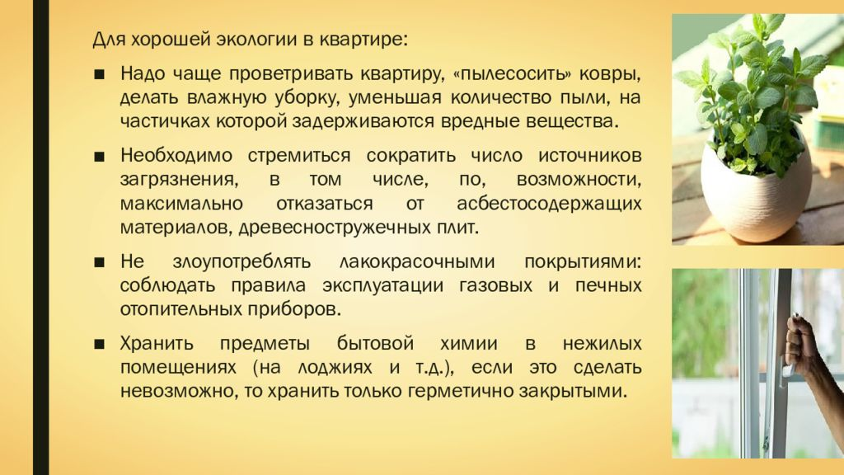

Приложение 2
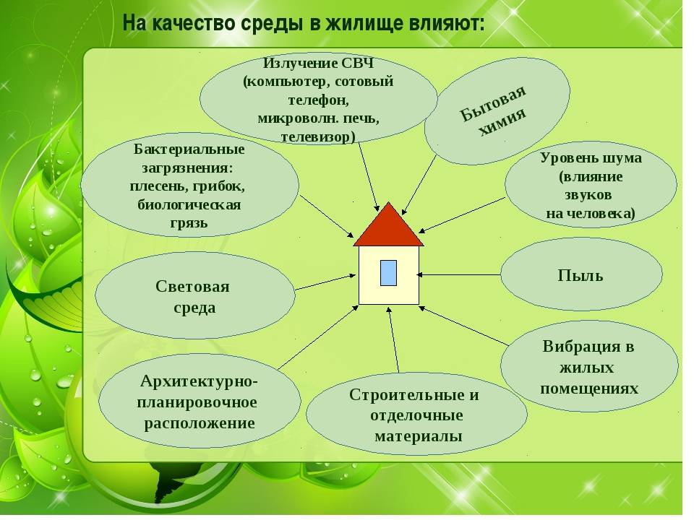

Приложение 3

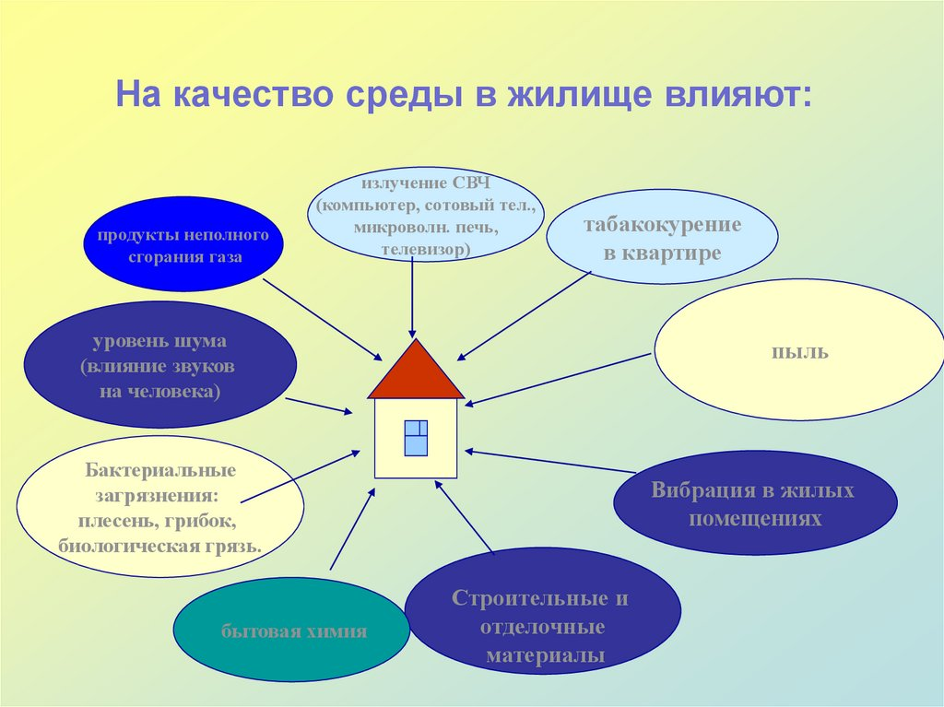

Приложение 4
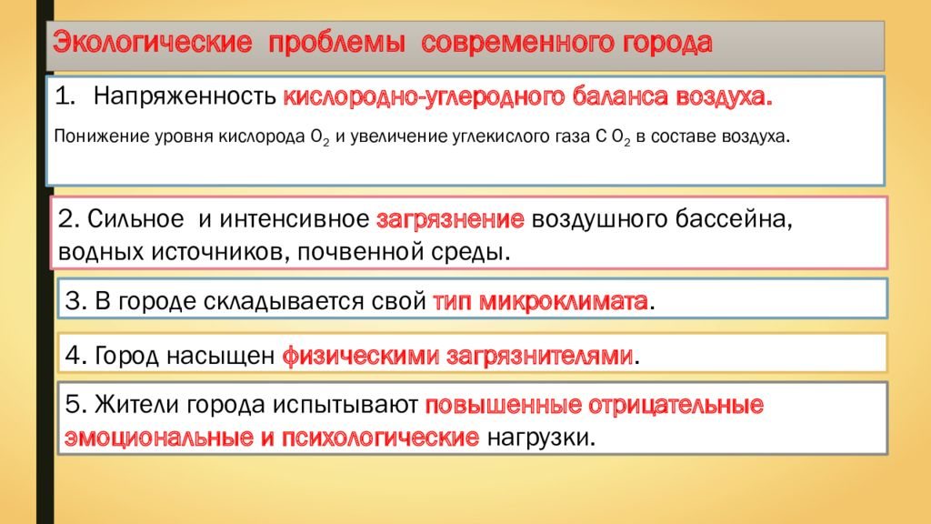

Приложение 5


